**ZwickRoell Prüflabor nimmt am CAMPUS® Ringversuch teil**

**Auf einen Blick:**

* CAMPUS® Ringversuch zur Methoden-Vereinheitlichung
* elektrodynamische Prüfmaschine LTM 10 von ZwickRoell
* Ziel ist ein Normungsvorschlag für ISO

**Zusätzlich verfügbar:**

Fotos  
 Videos  
 Englische News

glische Version





**Optimiert zur Veröffentlichung in Print ca. 3.100 Zeichen (Version Online siehe Seite 2)**

**ZwickRoell, Februar 2024. Das ZwickRoell Prüflabor führt aktuell Ermüdungs­prüfungen an den Kunststoffen Polyoxymethylen (POM) und Polyamid 66 (PA66-GF35) im Rahmen eines Ringversuchs durch. Dieser wird vom CAMPUS® Arbeitskreis „Fatigue“ organisiert. Ein Arbeitskreis, der aus Experten der Automobilindustrie, Kunststoff-Materialherstellern und Prüfmittelherstellern besteht.**

**Ziel der Zusammenarbeit ist das Definieren einer einheitlichen Prüfmethodik durch die exakte Festlegung sinnvoller Prüfbedingungen, die zu einer verbesserten Reproduzierbarkeit der Prüfergebnisse zwischen verschiedenen Prüflaboren führen soll.**

Der Ringversuch wird auf Basis der CAMPUS®-intern als „Option X“ bezeichneten Prüfmethodik durchgeführt. Dabei wird der genormte Zug-Probekörper Typ A1 nach ISO 20753 mit einer sinusförmigen Zugspannung in einem Spannungsverhältnis r von 0,1 im Zugschwellbereich geprüft. Das Ergebnis ist ein Wöhler-Diagramm (englisch: S-N Curve), das die Anzahl Schwingungszyklen bis zum Bruch des Probekörpers in Abhängigkeit vom Zugspannungsniveau zeigt.

**Laufende Frequenzanpassungen für geringere Erwärmung der Probekörper**

Um den Prüfablauf zu optimieren, wird bei der Option X nicht mit einer festen Prüffrequenz gearbeitet: Aus dem Kraft-Weg Verlauf wird die dissipierte Energie und zusammen mit der jeweils aktuellen Frequenz der laufende Energieeintrag bestimmt, der in einem direkten Zusammenhang mit der Wärmeentwicklung des Probekörpers steht. Durch das fortlaufende Anpassen der Frequenz entsprechend dem momentanen Energieeintrag reduziert sich die Erwärmung des Probekörpers auf ein sinnvolles Maß. Erste Vorversuche zeigten bereits, dass bei guter Qualität des Prüfergebnisses eine Reduktion der Prüfzeit von rund 80 % realistisch ist.

**ZwickRoell Prüfmaschine LTM 10 mit Temperierkammer**

ZwickRoell beteiligt sich an diesen Messungen durch den Einsatz einer elektrodynamischen Prüfmaschine der Baureihe LTM 10. Diese ist mit einer für die Durchführung des Option-X-Prüfablaufs optimierten Software ausgestattet. Da die Probekörper bei 80 °C und bei 120 °C geprüft werden, ist diese Maschine zusätzlich mit einer Temperier Einrichtung ausgestattet, die sowohl für eine kräftige Luftströmung als auch für exaktes Einhalten der Prüftemperatur sorgt.

Ziel der gemeinsamen Ringversuche ist es, diese Methodik als Normungsvorschlag bei ISO einzubringen, sofern sich deren Eignung im weiteren Verlauf der Untersuchungen bestätigt.

**Über CAMPUS®:**

CAMPUS (Computer Aided Material Preselection by Uniform Standards) ist ein Werkstoffinformationssystem für die Kunststoffindustrie, das 1988 von mehreren Rohmaterialherstellern ins Leben gerufen wurde. Aktuell zählt CAMPUS 23 Mitglieder.

Zu den wichtigsten Aufgaben zählen die Herstellung einer hohen Vergleichbarkeit von Messwerten der verschiedenen Hersteller, die einheitliche Präsentation der Daten und die Unterstützung der internationalen Normungsarbeit. Die CAMPUS Datenbank (<https://www.campusplastics.com>) gilt weltweit als führend in Bezug auf den Grad der Standardisierung und somit Vergleichbarkeit der Kennwerte und die Unterstützung von Kennwertdiagrammen. Diese Daten werden für qualifizierte Nutzer kostenfrei zur Verfügung gestellt.

**Optimiert für Online-Veröffentlichungen ca. 1.600 Zeichen**

Das ZwickRoell Prüflabor führt derzeit Ermüdungsprüfungen an den Kunststoffen Polyoxymethylen (POM) und Polyamid 66 (PA66-GF35) durch. Diese Tests sind Teil eines Ringversuchs, organisiert vom **CAMPUS® Arbeitskreis "Fatigue"**, bestehend aus Experten der Automobilindustrie, Kunststoff-Materialherstellern und Prüfmittelherstellern. Ziel ist es, eine einheitliche **Prüfmethodik** zu definieren, um die **Reproduzierbarkeit der Prüfergebnisse** zu verbessern.

**Prüfmethodik „Option X“**

Die Prüfung basiert auf der als "Option X" bezeichneten Methodik, bei der der Zug-Probekörper Typ A1 nach **ISO 20753** unter sinusförmiger Zugspannung getestet wird. Das Ergebnis ist ein **Wöhler-Diagramm**, das die Lebensdauer des Materials unter Belastung darstellt.

**Optimierung durch Frequenzanpassungen**

Um die Prüfungen effizienter zu machen, werden **Frequenzanpassungen** vorgenommen, um die Erwärmung der Probenkörper zu minimieren. Erste Tests zeigen, dass dadurch die **Prüfzeit um bis zu 80% reduziert** werden kann.

**ZwickRoell's Beitrag: Die Prüfmaschine LTM 10**

ZwickRoell unterstützt diese Untersuchungen mit der **elektrodynamischen Prüfmaschine LTM 10**, die speziell für "Option X" konfiguriert ist und eine genaue Temperaturregelung ermöglicht.

**Ziel: Standardisierung bei ISO**

Das langfristige Ziel dieser gemeinschaftlichen Bemühungen ist es, die "Option X"-Methodik als Normungsvorschlag bei ISO zu etablieren, basierend auf den positiven Ergebnissen der laufenden Untersuchungen.

**Über CAMPUS®**

CAMPUS ist ein führendes Werkstoffinformationssystem für die Kunststoffindustrie, das die **Vergleichbarkeit** und **Normungsarbeit** unterstützt. Seit 1988 bietet es kostenfreien Zugang zu standardisierten Daten für Fachleute.

**Ein Bild, das Text, Im Haus, Computer, Elektronik enthält.
**

**Bildunterschrift:**

Die elektrodynamische Prüfmaschine LTM 10 ist mit einer Temperiereinrichtung ausgestattet, die sowohl für eine kräftige Luftströmung als auch für exaktes Einhalten der Prüftemperatur sorgt.

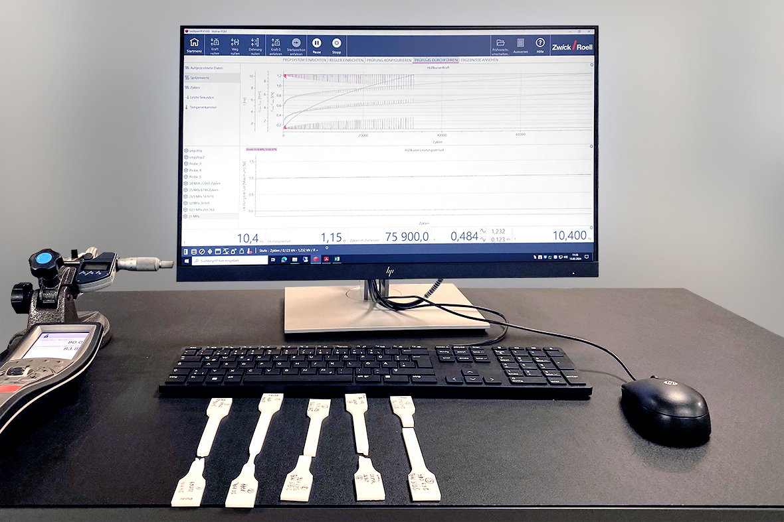

**Bildunterschrift:**

Das Wöhler-Diagramm zeigt die Anzahl Schwingungszyklen bis zum Bruch des Probekörpers in Abhängigkeit vom Zugspannungsniveau

Formularbeginn

**Kontakt ZwickRoell Kontakt Presseagentur**

ZwickRoell GmbH & Co. KG awikom gmbh

Wolfgang Mörsch Verena Hladik

August-Nagel-Str. 11 Otto-Hahn-Ring 3-5

89079 Ulm 64653 Lorsch

Tel: +49 (0) 7305-10-11763 Tel: +49 (0) 6251-17550-10

[wolfgang.moersch@zwickroell.com](mailto:mwolfgang.moersch@zwickroell.com) [verena.hladik@awikom.de](mailto:verena.hladik@awikom.de)

[www.zwickroell.com](https://www.zwickroell.com/) [www.awikom.de](https://www.awikom.de/)

FormularendeEin Bild, das Fenster, Im Haus, Statue enthält.
Ein Bild, das Fenster, Im Haus, Statue enthält.
Ein Bild, das Fenster, Im Haus, Statue enthält.
Ein Bild, das Fenster, Im Haus, Statue enthält.
Ein Bild, das Fenster, Im Haus, Statue enthält.
Ein Bild, das Fenster, Im Haus, Statue enthält.
Ein Bild, das Fenster, Im Haus, Statue enthält.

**Über die ZwickRoell Gruppe**

ZwickRoell ist weltweit führend in der Material- und Bauteilprüfung. Kunden der ZwickRoell Gruppe profitieren von über 160 Jahren Erfahrung in der Werkstoffprüfung für

unterschiedliche Branchen. Im Geschäftsjahr 2022 erzielte das Unternehmen einen Umsatz von 290 Mio. EUR. Die Firmengruppe ZwickRoell besitzt Produktionsstandorte in

Deutschland, Österreich, Großbritannien und China sowie Niederlassungen und

Vertretungen in 56 weiteren Ländern. Aktuell zählt ZwickRoell mehr als 1.800 Mitarbeiterinnen und Mitarbeiter, davon arbeiten 1.200 Beschäftigte am Standort in Ulm-Einsingen.

Weitere Informationen auf [www.zwickroell.com](https://www.zwickroell.com/de/)